스마트 그리드를 활용한 국내 에너지 배분 알고리즘 고안
김혜은. 조서은. 조서현.
상산고등학교

ABSTRACT: 스마트 그리드의 구조와 주요 구성 요소에 대해 문헌 조사를 통해 개념을 정리하였다. 이후 2023년 공공데이터포털 및 한국전력공사의 데이터를 수집하여, 지역별 인구 밀도, 전력 소비량, 발전소 위치, 신재생 에너지 생산량 등의 요소를 정리하였다. 수집된 데이터는 Python을 활용해 전처리하였고 Haversine 공식을 활용해 거리 행렬을 계산하였다. 이 데이터를 바탕으로 전략별 유틸리티 함수를 정의하고 시뮬레이션을 수행하여 전력 배분 알고리즘을 구현하였다.
서론 ( Introduction )
현재 우리나라는 인구가 밀집되어 있는 수도권에 전력 소비량이 집중되어 있지만 실제 전력 생산이 이루어지는 발전소는 소비 중심 지역과는 거리가 멀다. 이로 인해 발생하는 에너지 불균형은 단순히 효율적인 자원 사용이 불가능하다는 점을 넘어서 에너지의 수요 관리 실패로 인해 발생하는 블랙 아웃 문제나 탄소 배출 등으로 인한 환경 오염 문제, 지역 간 차별 문제로도 이어질 수 있다.
또한 재생에너지 등 초기 발전소 설계 당시와의 에너지 자원의 형태 및 규모가 변화하였다는 변수도 존재한다. 뿐만 아니라 기후 변화로 인한 계절별, 시간대별 에너지 수요 패턴도 변화하고 있다. 기존의 고정적인 전력 배분 체계는 이러한 변동에 대응하기 어렵다.
기존 전력 배분을 해결하기 위해 현재 국내에서는 다양한 인프라를 마련하고 있다. 대표적인 것이 스마트 그리드에서 사용되고 있는 지능형 검침 인프라, AMI (Advanced Metering Infrastructure)이다. 이는 에너지 사용량을 관리하여 소비 성향이나 수요와 같은 데이터를 제공하여 에너지를 효율적으로 활용 가능하도록 한다. 이를 실질적인 배분 전략으로 연결하는 알고리즘의 중요성이 각광받고 있다.
AMI등을 통해 수집한 데이터를 기반으로 전력 배분 알고리즘을 설계하게 된다면 계절, 시간대별 수요 예측 및 지역 간 균등한 자원 배분이 가능하다. 이는 앞서 언급한 것과 같이 효율적인 자원 배분을 넘어 사회적 정의 및 환경 보호의 이점 또한 가질 수 있다.
이 때문에 본 연구팀은 국내 실정에 맞는 최적의 에너지 배분 알고리즘의 필요성을 느꼈다. 본 연구는 데이터를 기반으로 지역별 자원 배분 방안을 제시하여 기존 전력 배분 시스템의 한계를 극복한 최적화된 에너지 배분 알고리즘을 설계하고자 한다.

문헌 조사 ( Literature Review )
1. 스마트 그리드
스마트 그리드란 기존 전력망에 정보·통신기술을 접목하여 실시간 양방향 정보교환을 가능하게 하여 고품질의 전력서비스를 제공하고 에너지 이용효율을 극대화하는 전력망이다. 지능형 수요관리, 신재생 에너지 연계, 전기차 충전 등을 용이하게 하는 차세대 전력인프라 시스템으로서 주목받고 있다.
현재의 전력시스템은 최대 수요량에 맞춰 예비율을 두고 일반적으로 예상수요보다 15%정도 많이 생산하도록 설계돼있다. 전기를 생산하기 위해 연료를 확보해야 하고 각종 발전설비가 추가적으로 필요하며, 버리는 전기량이 많아 에너지 효율도 떨어진다. 또한 석탄, 석유 가스 등을 태우는 과정에서 이산화탄소 배출도 늘어난다
스마트 그리드는 에너지 효율 향상에 의해 에너지 낭비를 절감하고, 신·재생에너지에 바탕을 둔 분산전원의 활성화를 통해 에너지 해외 의존도 감소 및 기존의 발전설비에 들어가는 화석연료 사용 절감을 통한 온실가스 감소효과로 지구 온난화도 막을 수 있다.
스마트 그리드의 구성 요소에는 스마트계량기(AMI), 에너지관리시스템(EMS), 에너지 저장 시스템(ESS), 전기차 및 충전소, 분산 지원, 신재생에너지, 양방향 정보 통신기술, 지능형 송 · 배전시스템 등이 있다. 스마트 그리드의 필수 요소 중 하나는 스마트 계량기로, 전력망의 각 지점에서 에너지 소비 데이터를 수집하고 양방향 통신을 가능하게 하여 전체 시스템의 지능적 운영을 뒷받침한다. 이 과정에서 사용되는 수요반응 알고리즘은 각 요소들이 상호 유기적으로 연결되어 에너지를 효율적으로 공급할 수 있도록 설계된 알고리즘이다.

2. 국내 전력 배분의 고려사항
현재 우리나라의 전력 공급 구조는 수도권과 대규모 산업단지를 중심으로 구축되어 있으며, 이로 인해 일부 비수도권 지역은 전력 수급의 불균형, 송전 손실, 공급 불안정 등의 문제를 겪고 있다. 기존의 전력망 설계는 주로 물리적 거리, 송전선로의 용량, 발전소와 수요처 간의 단순 연결 관계에 초점을 맞추어 이루어졌기 때문에 실질적인 지역별 수요 특성과 변화하는 에너지 소비 행태를 충분히 반영하기 어려웠다. 이에 따라 데이터 기반의 분석을 통해 자원을 보다 효율적으로 배분하는 방식을 새롭게 고안할 필요성이 대두되고 있다.
우선, 데이터 기반 자원 배분을 위해서는 전력 수요와 공급에 영향을 미치는 다양한 요인을 종합적으로 고려해야 한다. 대표적인 요인으로는 인구 밀도, 주요 산업체의 분포, 과거 전력 사용량, 피크 시간대 소비 패턴, 재생에너지 발전 현황, 송전망 효율성 등이 있다. 인구 밀도는 특정 지역의 전력 수요를 가늠하는 기본적인 지표가 되며, 상업시설 및 가정에서의 전력 소비와 직결된다. 대표적으로, 서울과 경기 지역은 높은 인구 밀도와 주거 밀집도를 바탕으로 일상적으로 대규모 전력 수요를 발생시키며, 이는 전력망 설계 시 우선적으로 고려되어야 한다. 그러나 이러한 고밀도 지역 외에도 대규모 공장이 위치한 지역은 인구가 적더라도 훨씬 많은 전력을 소모할 수 있다. 울산, 여수, 창원 등은 대표적인 산업도시로서 고압전력을 안정적으로 공급받아야 하는 지역이며, 단순한 인구 기준이 아닌 산업 활동 수준을 고려한 배분 방식이 필요하다.
또한 전력 소비는 시간대에 따라 큰 차이를 보인다. 대부분의 지역은 계절별, 요일별, 시간대별로 전력 소비 패턴이 다르며, 특히 여름철 냉방기기 사용과 겨울철 난방 수요는 전력 소비를 급증시키는 주요 요인이다. 예를 들어, 여름철 오후 2시부터 5시까지의 시간대는 전국적으로 전력 수요가 최고조에 달하는 피크 타임이며, 일부 지역은 이 시간대에 공급이 수요를 따라가지 못해 전력 제한 조치를 시행하기도 한다. 이러한 피크 수요를 완화하기 위해서는 실시간 전력 소비 데이터를 분석하여 수요 예측을 정교화하고, 수요 반응 프로그램(DRP)을 통해 소비자에게 전력 사용을 조절하도록 유도할 수 있다. 즉, 데이터를 활용한 소비 패턴 분석은 자원 배분의 정교함을 높이는 중요한 기초자료가 된다.
한편, 공급 측면에서도 다양한 데이터를 기반으로 한 분석이 필요하다. 발전소의 위치, 발전 방식(화력, 원자력, 수력, 태양광, 풍력 등), 발전 용량, 가동률 등은 전력 공급 능력을 결정하는 핵심 요소이며, 지역 간 송전 경로 및 송전 손실률은 실질적인 전력 공급 효율을 좌우한다. 특히 최근 들어 재생에너지 발전소가 집중된 강원도, 전라북도, 제주도 등에서 생산된 전력을 효율적으로 활용하기 위해서는 고도화된 송전망과 에너지 저장 시스템(ESS)이 필요하다. 그러나 아직까지 일부 지역은 재생에너지 발전량이 많음에도 불구하고 계통 연계의 한계로 인해 생산된 전력을 충분히 송전하지 못하고 있는 상황에 놓여있다. 이러한 문제를 해결하기 위해서는 지역별 송배전 효율 데이터를 기반으로 취약 구간을 식별하고, 여기에 대한 기술적 개선책을 마련하는 것이 필요하다.
이러한 수요 및 공급 데이터를 종합하여 효율적인 자원 배분 모델을 구성하기 위해서는 우선적으로 각 지역의 전력 수요를 점수화할 수 있는 지표 체계를 마련할 수 있다. 예를 들어, 인구 밀도, 산업체 수, 연간 전력 소비량, 최대 수요 발생 빈도 등을 바탕으로 가중치를 부여하여 지역별 수요 점수를 산출하고, 이 점수에 따라 공급 우선순위를 설정하는 방식이다. 이때 가중치는 각 요소가 실제 전력 수요에 미치는 영향을 통계적으로 분석하여 결정되며, 예를 들어 산업체가 밀집된 지역은 일반 주거 지역보다 훨씬 높은 전력 수요를 유발하므로 산업체 관련 지표에 더 높은 가중치를 부여할 수 있다. 또한 공급 측면에서는 발전소에서 각 수요 지역으로의 송전 경로와 손실률을 분석하여, 손실이 적고 효율적인 경로를 우선적으로 선택하는 전략이 필요하다. 이 과정에서는 GIS(지리정보시스템) 데이터를 활용하여 실제 거리, 지형 조건, 송전망 구조 등을 시각화하고 최적 경로를 탐색할 수 있다.
이러한 모델을 실제 지역에 적용하는 방안도 함께 고려해야 한다. 예컨대 서울은 높은 인구 밀도와 상업시설 밀집으로 인해 안정적인 공급이 반드시 보장되어야 하는 지역이지만, 동시에 피크 수요에 따른 부하 분산이 절실하다. 따라서 이 지역에는 스마트 미터링 시스템을 설치하여 실시간 전력 사용량을 모니터링하고, 소비자에게 절전 알림을 제공하거나, 특정 시간대에는 요금을 인상하여 자발적인 절전을 유도하는 방식이 효과적일 수 있다. 반면, 전라북도나 강원도와 같이 재생에너지가 풍부한 지역은 자체적인 저장 시스템을 통해 전력을 축적한 후, 수요가 많은 지역으로 전송하는 방식이 효율적이다. 이 경우 대규모 배터리 시스템(ESS)이나 수소 저장 기술을 활용하여 변동성 문제를 해소하고, 안정적인 공급이 가능하도록 해야 한다.
더불어 이러한 자원 배분 모델은 단기적 수요 대응뿐만 아니라 장기적 계획 수립에도 활용될 수 있다. 예를 들어, 향후 특정 지역에 대규모 산업단지나 데이터센터가 유치될 예정이라면, 이에 대비한 발전소 확충이나 송전설비 보강이 사전에 이뤄져야 하며, 이를 위해 인허가 및 예산 편성에 데이터 기반의 정량적 근거가 제공되어야 한다.

그림1. 한국의 지역별 데이터 센터 위치
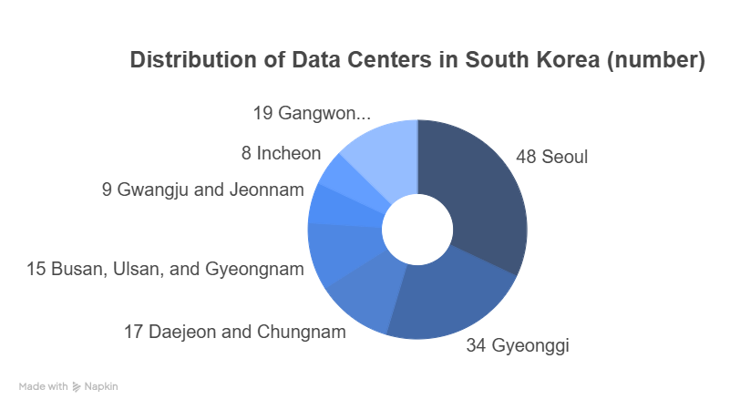

또한 기후 변화에 따른 에너지 수요 변화도 고려해야 한다. 기온 상승으로 냉방 수요가 증가하고, 난방 수요는 지역별로 감소할 수 있으므로 계절별 수요 예측 모델을 지속적으로 갱신할 필요가 있다. 나아가 이러한 데이터 기반 시스템은 인공지능 및 머신러닝 기술과 결합되어, 과거 데이터를 학습하고 미래의 전력 수급 상황을 예측하는 데도 활용될 수 있다. 예를 들어, 머신러닝 기반 수요 예측 모델은 날씨, 사회 활동, 과거 소비 패턴 등을 종합적으로 분석하여 특정 시간과 지역의 전력 수요를 정확히 예측할 수 있으며, 이를 바탕으로 발전소의 가동 계획이나 송전 스케줄을 조정할 수 있다

방법 ( Methods )
1. 수요반응 알고리즘
수요반응 알고리즘은 전력회사가 시간대별로 제공하는 전기요금 정보와 건물 내에 설치된 다양한 장비 및 시스템 정보를 기반으로 작동한다. 이 알고리즘은 우선순위가 높은 장비의 활용도를 높이거나, 단계제어가 가능한 장비의 동작 단계를 낮추어 전기 사용량을 줄이는 등 여러 방식의 전략을 구성한다. 구성된 전략들은 상호 경쟁을 거치며, 그중에서 관리자의 의도에 가장 효과적으로 부합하는 전략을 유틸리티 함수를 통해 평가하고 선택하게 된다. 선택된 전략은 건물 내 장비를 직접 제어하거나 에너지 저장 시스템에 전력을 저장하는 방식으로 실행되며, 이를 통해 건물의 에너지를 효율적으로 관리함과 동시에 관리자의 편의성까지 고려할 수 있도록 한다. 또한 스마트 그리드 망에서는 원자력 및 가스 발전과 같은 원거리 전력뿐 아니라 풍력이나 태양열과 같은 대체에너지원으로부터의 전력이 양방향 전력 시스템을 통해 공급된다. 이러한 시스템은 정보기술을 기반으로 한 에너지 관리 시스템을 구축하여, 전력의 생산부터 공급까지를 실시간으로 관리하며 주택, 건물, 산업시설 등 다양한 수요처에 전력 공급과 전기 요금 등과 같은 전력 수요 정보를 제공하는 구조로 이루어져 있다. 이와 같은 실시간 에너지 수요 정보는 지능형 계량기를 통해 수요반응 알고리즘과 연동되며, 이는 곧 건물 내 장비 및 시스템에도 연동된다.
이러한 수요반응 알고리즘은 입력, 출력, 단계별 동작으로 구성되어 있다. 그리고 다양한 입력정보, 유틸리티 함수, 출력 정보는 단계별 동작으로 나누어 설명 가능하며, 수요반응 알고리즘은 실시간 전기요금에 따라 이러한 과정을 하루 24번 진행한다. 입력정보는 필요한 전기요금, 장비별 소비전력 정보이며, 유틸리티 함수는 각 전략간의 경쟁을 유도하여 각 장비의 자원을 분배하는 전략 및 최적의 전략을 선택하기 위해 필요하고, 출력 정보는 알고리즘 운용 이후에 나오는 제어 정보 등을 가진다. 본 장에서는 이러한 수요반응 알고리즘이 시간대별로 전기요금을 받고, 이를 바탕으로 건물의 에너지 사용을 관리하는 전반적인 과정을 설명한다.
유틸리티 함수는 $P_{jx}, F_{jx}, C_{jx}$요소를 반영한다. 이 요소들은 각각 우선순위 점수, 공평성 지수, 비용 효율성이다. 이 요소에 각각 임의의 가중치를 곱하여 최종적인 유틸리티 함수를 정의하게 된다. 가중치는 목표에 따라 조정하고, 함수 결과값이 클수록 전략적 우선순위가 높다.
$$U_{j}\left(x\right)=α∙P_{jx}+β∙F_{jx}+γ∙C_{jx}$$
이를 바탕으로 본 연구의 유틸리티 함수는 다음과 같이 구성된다.
전략 A: 인구 + 데이터센터
전략 B: 재생에너지 보급
전략 C: 발전량 + 소비량
이를 기반으로 종합 유틸리티 함수는 다음과 같다.
$$U_{j}\left(x_{j}\right)=W_{1}∙P_{jx}+W_{2}∙F_{jx}+W_{3}∙C_{jx}$$
이는 utility_function.py 파일로 구체화된다.

2. 실제 데이터를 바탕으로 한 에너지 배분 알고리즘
(1) 데이터 수집 및 전처리
본문을 바탕으로 하여 에너지 배분 알고리즘을 고안하고 이를 가시화하였다.
우선 고려해야하는 요소들을 표로 정리하였다.

표1. 에너지 배분 알고리즘 고안시 고려사항
구분 | 세부 고려사항
소비 | 인구 밀도
소비 | 지역별 전력 소비량
소비 | 데이터센터 위치
생산 | 발전소 위치 및 종류
생산 | 신재생 에너지원별 생산량
생산 | 전력판매량

위와 같은 요소들을 공공데이터 포털을 통해 2023년 에너지원별 생산량과 지역별 전력 소비량, 지역별 인구 밀도를 크롤링한 뒤, python라이브러리 matplotlib를 활용하여 데이터 분석을 진행하였다. 데이터센터의 지역별 분포 데이터의 경우 상세한 위치는 기업의 보안 문제로 인해 확보에 어려움이 있어 한국전력공사에서 제공하는 분류에 맞추어 분석을 진행하였다.
이후 데이터 전처리를 진행하였다. 우선 사용하는 변수를 지역별로 정리하였다. 변수를 정리하는 과정에서 보다 효율적인 분배를 위해 발전소와의 거리 데이터가 필요했다. 하지만 실제 모든 발전소의 데이터를 수집하여 분배하는 것에는 어려움이 있기에 본 연구팀은 주요 발전소 3개를 선정하여 대표 발전소 위치를 클러스터링 하여 나온 클러스터 좌표를 지역의 대표 위치로 설정했다. 이를 바탕으로 거리는 Haversine 공식을 활용하여 구하였다. 이 결과는 final_dataset.py로 저장하였다.
데이터센터의 위치별 수의 경우, 데이터센터의 위치를 제공하는 데이터와 본 연구팀이 사용하고자 하는 지역의 분류가 다르기에 데이터센터의 위치 데이터를 각 지역별 인구로 나누어 데이터센터의 개수를 분배하는 방식을 이용하여 데이터를 정리하였다.

(2) 전략 구상 및 유틸리티 값 계산
데이터를 바탕으로 알고리즘 고안을 위해 유틸리티 함수를 이용하였다. 유틸리티 함수는 다양한 변수를 반영하여 지역별 중요도를 수치화할 수 있기에 본 에너지 배분 기획 과정에서 선택하였다. 유틸리티 함수를 이용하기 위해 전략 설정을 진행하였다. 전략은 총 3개로 구성된다. 전략별로 각각 가중치를 다르게 하여 각 요소의 실질적 중요성을 반영하고자 하였다.
전략 A의 경우 데이터센터와 인구 밀도를 기반으로 한다. 데이터센터는 필요로 하는 전력량이 매우 많기에, 데이터센터의 0.6의 가중치를, 인구 밀도에 0.4의 가중치를 부여하여 유틸리티 값을 계산하였다.

식1. 전략 A의 유틸리티 점수 계산식
$$U_{j}^{A}​=ω_{data}∙I_{datacenter,j}+ω_{density}∙\frac{{인구 밀도}_{j}}{최대 인구 밀도}​$$

$U_{j}^{A}$: 지역 j의 전략 A에 따른 유틸리티 점수
$ω_{data}$: 데이터센터 유무에 대한 가중치 (코드에서 0.6)
$I_{datacenter∙j}$: 지역 j에서 데이터센터가 True면 1, False면 0
$ω_{density}$: 인구 밀도에 대한 가중치 (코드에서 0.4)
${인구 밀도}_{j}$: 지역 j의 인구 밀도 (Python 파일 내 변수 regions[지역명]["density"] 값)
최대 인구 밀도: 전체 지역 중 가장 높은 인구 밀도 (Python 파일 내 변수 max_vals["density"])

표2. 전략 A의 지역별 유틸리티 점수
지역 | 유틸리티 점수
서울 | 1.0000
부산 | 0.7095
대구 | 0.6408
인천 | 0.6737
광주 | 0.6725
대전 | 0.6691
울산 | 0.6267
세종 | 0.0219
경기도 | 0.6348
강원특별자치도 | 0.0023
충청북도 | 0.0056
충청남도 | 0.6067
전북특별자치도 | 0.0056
전라남도 | 0.6037
경상북도 | 0.6036
경상남도 | 0.6079
제주특별자치도 | 0.0094

전략 B의 경우 신재생 에너지 생산량에 기반한다. 재생에너지의 효율적인 보급 및 사용을 주요한 목적으로 한다고 볼 수 있다.

식2. 전략 B의 유틸리티 점수 계산식
$$U_{j}^{B}=\frac{{지역}_{j}의 총 신재생 에너지 생산량}{최대 총 신재생 에너지 생산량}$$

$U_{j}^{B}$: 지역 j의 전략 B에 따른 유틸리티 점수
${지역}_{j}$의 총 신재생 에너지 생산량: 지역j의 모든 신재생 에너지원 (태양광, 풍력, 수력, 해양, 지열, 수열, 연료전지)의 합산 생산량 (Python 파일 내 변수 sum(regions[지역명]["renewable"].values())
최대 총 신재생 에너지 생산량: 전체 지역 중 가장 높은 신재생 에너지 총 생산량 (Python 파일 내 변수 max_vals["renewable"])

표3. 전략 B의 지역별 유틸리티 점수
지역 | 유틸리티 점수
서울 | 0.0841
부산 | 0.0841
대구 | 0.0679
인천 | 0.2090
광주 | 0.0727
대전 | 0.0281
울산 | 0.0565
세종 | 0.0220
경기도 | 0.6385
강원특별자치도 | 0.5751
충청북도 | 0.3964
충청남도 | 0.5623
전북특별자치도 | 0.7735
전라남도 | 1.0000
경상북도 | 0.7057
경상남도 | 0.3613
제주특별자치도 | 0.1574

전략 C의 경우 총 발전량 및 전력 소비량 을 기반으로 한다. 이 전략은 발전량과 소비량을 고려하여 효율적인 배분을 하는 것을 목적으로 한다.

식3. 전략 C의 유틸리티 점수 계산식
$$U_{j}^{C}=ω_{gen}∙\frac{{지역}_{j}의 총 발전량}{최대 총 발전량}+ω_{cons}∙\frac{{지역}_{j}의 총 전력 소비량}{최대 총 전력 소비량}$$

$U_{j}^{C}$: 지역 j의 전략 C에 따른 유틸리티 점수
$ω_{gen}$: 총 발전량에 대한 가중치 (코드에서 0.5)
${지역}_{j}$의 총 발전량: 지역 j의 모든 발전원 (원자력, 화력, 복합, 디젤)의 합산 생산량 (Python 코드 내 sum(regions[지역명]["generation"].values()) 값)
최대 총 발전량: 전체 지역 중 가장 높은 총 발전량 (Python 코드 내 max_vals["generation"])
$ω_{cons}$: 전력 소비량에 대한 가중치 (코드에서 0.5)
${지역}_{j}$의 총 전력 소비량: 지역 j의 연간 전력 소비량 (Python 코드 내 regions[지역명]["consumption"] 값)
최대 총 전력 소비량: 전체 지역 중 가장 높은 전력 소비량 (Python 코드 내 max_vals["consumption"])

표4. 전략 C의 지역별 유틸리티 점수
지역 | 유틸리티 점수
서울 | 0.1846
부산 | 0.2475
대구 | 0.0577
인천 | 0.3887
광주 | 0.0317
대전 | 0.0346
울산 | 0.2306
세종 | 0.0002
경기도 | 0.7964
강원특별자치도 | 0.2085
충청북도 | 0.0616
충청남도 | 0.6027
전북특별자치도 | 0.1938
전라남도 | 0.1454
경상북도 | 0.3821
경상남도 | 0.3389
제주특별자치도 | 0.0479

(3) 유틸리티 함수 정의 및 구현
계산한 유틸리티 값을 바탕으로 유틸리티 함수를 python을 통해 정의하였다. 유틸리티 함수는 다음과 같은 구조로 이루어져 있다.

식4. 유틸리티 함수
$$U_{j}=P_{jx}+F_{jx}+C_{jx}$$

유틸리티 함수에서 각 항은 각각의 목표에 맞는 함수를 나타낸다.
$P_{jx}$는 우선순위 점수로 수요나 인구, 데이터센터 위치 등을 고려한 점수이다.

식5. $P_{jx}$
$$P_{jx}=α∙\frac{총 전력 {소비량}_{j}}{최대 총 전력 소비량}+β∙\frac{{인구 밀도}_{j}}{최대 인구 밀도}+γ∙\frac{데이터센터 계약 {전력}_{j}}{최대 데이터 센터 계약 전력}$$

$α, β, γ$: 각 지표에 대한 가중치 (코드에서 $α=0.4, β=0.3, γ=0.3$)
총 전력 ${소비량}_{j}$: 지역 j의 연간 전력 소비량
최대 총 전력 소비량: 전체 지역 중 가장 높은 전력 소비량
인구 ${밀도}_{j}$: 지역 j의 인구 밀도
최대 인구 밀도: 전체 지역 중 가장 높은 인구 밀도
데이터센터 계약 ${전력​}_{j}$: 지역 j의 데이터센터 총 계약 전력 (단위: MW)
최대 데이터센터 계약 전력: 전체 지역 중 가장 높은 데이터센터 계약 전력

$P_{jx}$에서 $α, β, γ$ 가중치를 설정할 때, 총 전력 소비량, 인구 밀도, 데이터센터 유무 모두 중요하기에 최대한 비슷한 가중치를 설정했다. 그 중 총 전력 소비량은 에너지 배분과 가장 직접적으로 연결되는 요소라고 생각하기 때문에 0.4로 좀 더 높은 가중치를 설정하였다.

$F_{jx}$는 공평성 지수로 전력이 공급되는 양과 수요량 간의 차이를 줄여 공급이 너무 한쪽으로 쏠리지 않도록 조정한다. 공급과 수요의 불균형이 적을수록 높은 점수가 나타나는 특징이 있다.

식6. $F_{jx}$
$$F_{jx}=1-\frac{\sum_{j}{\left|{지역}_{j}의 총 공급량- {지역}_{j}의 수요량\right|}}{\sum_{j}{{지역}_{j}의 수요량}}$$

$C_{jx}$는 비용 함수로 전력 송전 거리에 따른 비용 효율성을 고려한다. 이는 비용함수기에 낮을수록 좋은 값이다. 그래서 데이터 해석시 용이함을 위해 음수 스케일링을 적용하였다.

식7. $C_{jx}$
$C_{jx}=-\frac{\sum_{g∈발전지역}{\sum_{j∈수요지역}{(발전 {지역}_{g}에서 {지역}_{j}}로의 공급량 × {거리}_{g,j})}}{\sum_{g∈발전지역}{\sum_{j∈수요지역}{(발전 {지역}_{g}에서 {지역}_{j}}로의 공급량)}}/S_{scal}$

지역별 전력 분배는 발전소와 수요지 간 거리를 고려하여 결정되며, 거리 기반 역비례 분배 공식을 따른다. 발전 지역 g가 전체 발전량 G를 보유하고 있을 때, 각 수요 지역 r로의 공급 비율은 다음과 같다.

$$W_{gr}=\frac{1}{d_{gr}}/\sum_{r'}{\frac{1}{d_{gr'}}}$$

이러한 공급량 정보를 바탕으로 유틸리티 함수를 계산하면 다음과 같다.
우선순위 점수
$$P_{jx}=α∙\frac{C_{j}}{C_{Max}}+β∙\frac{D_{j}}{D_{Max}}+γ∙\frac{M_{j}}{M_{Max}}$$

공정성 지수
$$F_{jx}=1-\frac{\sum_{j}{|S_{j}-D_{j}|}}{\sum_{j}{D_{j}}}$$

비용 함수
$$C_{jx}=-\frac{\sum_{g,r}{S_{gr}∙d_{gr}}}{\sum_{g,r}{S_{gr}}}÷1000$$

(4) 알고리즘 배분 방식 구체화
유틸리티 함수를 통해 전력을 효율적으로 배분하는 기준을 설정하였고, 이를 바탕으로 발전소와 지역 간 거리를 직접 고려하는 과정을 통합하여 송전 효율을 극대화시키고자 한다. 이 과정은 utility_function.py를 통해 구현하였다.
우선적으로 지역 간의 지리적 거리를 계산하여 거리 행렬을 만들었다. 이 과정에서 compute_distance_matrix 함수를 이용하였다.
다음으로 get_generation_dict 함수를 이용하여 총 발전량이 0보다 크다면 발전 가능 지역으로 식별하고 총 발전량을 계산한다.
위 과정에서 도출한 발전 가능 지역에서 만들어진 전력량을 다른 지역으로 초기 배분을 진행한다. 이때 거리 역비례 배분이라는 최적화 방식을 사용하였다. 이는 init_supply_dict 함수로 구현된다. 역비례라는 말 그대로 발전소와 수요지까지의 거리가 가까울수록 더 많은 전력을 우선 할당한다는 것이다.
현실에서는 부산에서 생산한 전기를 서울에 배분하는 것과 같이 너무 먼 거리의 이동이 있는 경우 효율이 현저히 떨어지기 때문에 최대 송전 거리 제한을 설정한 init_supply_dict_with_distance_limit 함수도 설정하였다.
이 결과를 바탕으로 유틸리티 점수를 도출하여 지역의 우선순위를 설정 가능하다.

(5) 유틸리티 값 계산 및 실험
utility_function.py 파일을 기반으로 하여 종합 유틸리티 값인 U를 계산했다. 계산한 값을 확인하고 초기에 설정한 전략별 시나리오에 맞도록 실험을 진행하기 위해 simulate.py 파일을 제작하였다. 이에 대한 결과는 다음과 같다.

표5. 지역별 유틸리티 데이터
지역 (가) (나) (다) (라)
서울 0.7377 0.8704 0.6049 0.7377
경기 0.7293 0.7293 0.8206 0.7293
부산 0.4446 0.6150 0.3468 0.4446
경남 0.4333 0.5712 0.3935 0.4333
인천 0.4302 0.5943 0.3476 0.4302
울산 0.4125 0.5679 0.3505 0.4125
경북 0.4005 0.5532 0.3469 0.4005
충남 0.3904 0.5493 0.3298 0.3904
광주 0.3829 0.5703 0.2775 0.3829
대전 0.3827 0.5689 0.2793 0.3827
대구 0.3799 0.5569 0.2928 0.3799
전남 0.3673 0.5367 0.2971 0.3673
전북 0.1495 0.0784 0.2191 0.1495
충북 0.0566 0.0320 0.0799 0.0566
강원 0.0542 0.0296 0.0782 0.0542
제주 0.0391 0.0247 0.0512 0.0391
세종 0.0197 0.0197 0.0143 0.0197

표에서 (가)는 기본 전략, (나)는 데이터 센터 중심, (다)는 발전량/소비 중시, (라)는 발전량 제한이다. 각 표의 전략은 각기 다른 목표를 가지고 있다. (가)의 경우 각 지표에 대해 0.4, 0.3, 0.3으로 비슷한 가중치를 설정하여 안정적인 분배를 목표로 하고 있다. (나)에서는 γ값을 0.5로 증가시켰다. 이는 데이터센터의 유무를 가장 큰 고려사항으로 설정했다고 볼 수 있다. (다)는 발전소의 공급 능력과 지역 소비량을 중시한다. (라)는 실제 공급 가능 발전량을 넘지 않게 하였기에 보다 더 현실에 가까운 시뮬레이션이라고 볼 수 있다.
또한 표를 보면 서울, 경기의 유틸리티 데이터가 높게 나타나는 것을 알 수 있다. 이는 서울에 인구 및 인프라가 집중되어 있음을 반영하는 결과라고 할 수 있다. 하지만 세종, 제주, 강원은 전반적으로 낮은 점수를 가진다. 전북 지역의 경우 데이터센터의 유무에 따라 (나) 전략에서는 점수가 하락하지만 (다) 전략에서는 점수가 상승한다.
전략별 유틸리티 점수는 각 지역의 전력 수요, 데이터센터 유무, 발전소 거리 등 다양한 요소의 영향을 받았다.
기본 전략(가)은 모든 요소에 균형 잡힌 가중치를 부여하여 서울(0.7377), 경기(0.7293) 등 수도권 지역이 높은 점수를 유지했다.
데이터센터 중심 전략(나)에서는 서울의 점수가 0.8704로 상승하며 데이터 인프라의 영향을 크게 받는 것으로 나타났다.
반면 데이터센터가 없는 충북(0.0320), 강원(0.0296), 제주(0.0247)는 점수가 현저히 낮아졌다.
발전량·소비 중시 전략(다)에서는 경기(0.8206)의 점수가 크게 상승하고, 상대적으로 서울은 하락해 발전량이 점수에 더 큰 영향을 미침을 보여준다.
발전소 공급량을 제한한 전략(라)은 기본 전략(가)과 유사한 분포를 보였으나, 일부 지역에서는 점수 하락이 나타났다.
모든 전략에서 세종의 점수는 0.0197 이하로 유지되었고, 이는 거리, 발전소 부재, 인프라 미비가 복합적으로 작용하여 지속적으로 저평가되고 있음을 시사한다.
위의 결과값을 바탕으로 유틸리티 결과를 시각화하였다. 시각화하는 과정은 visualization.py에 담겨있다.

그림2. 전략별 유틸리티 결과 시각화
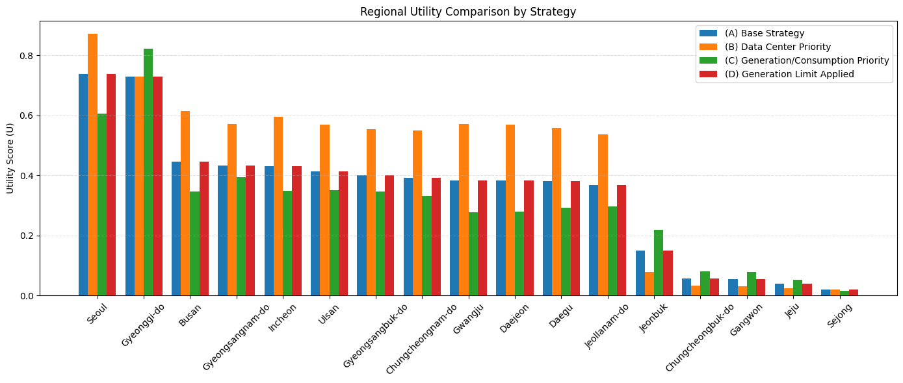

그래프를 통해 더 가시적으로 알 수 있는 것처럼, 서울 및 경기는 전략에서 높은 점수를, 강원, 제주, 세종 등의 지역은 낮은 점수를 가진다.
각 전략별 유틸리티 점수를 통해 표준편차, 상위 20% 대비 하위 20% 점수 비율, 중앙값 및 평균 비교를 통해 가장 최적의 전략을 도출하고자 하였다.
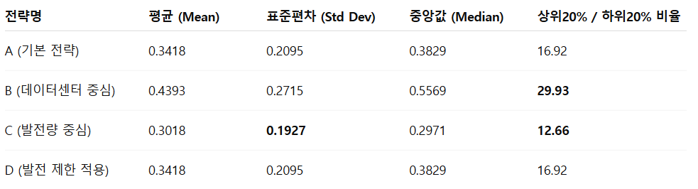

전략 (나)는 평균 점수와 표준편차, 상하위 격차 비율도 모두 높게 나타났다. 이는 전략 (나)는 수도권 및 산업 중심 지역을 중시함을 알 수 있다. 전략 (다)는 표준편차가 가장 낮고, 상하위 지역 간의 격차도 작기 때문에 지역간 균형 잡힌 배분을 나타낸다.
상황에 따라 편중을 허용하고 최고 효율을 추구할 때는 전략 (나)를, 형평성 및 지역 균형을 중시할 때는 전략 (다)를 사용하는 것이 유리함을 알 수 있다.

(6) 최적화 기반 전력 분배
추가적으로, 선형계획법을 활용한 알고리즘을 optimization.py를 통해 구현하였다.

$$Minimize Z= \sum_{g∈G,r∈R}{d_{gr}∙x_{gr}}$$

본 연구는 실효성 있는 에너지 배분 전략 도출을 위해, 전체 17개 광역 시도 데이터를 포함한 전력 최적화 시뮬레이션을 추가로 수행하였다. 선형계획 기반의 이 시뮬레이션은 발전소가 위치한 지역에서 타 지역으로 전력을 얼마만큼 분배할지를 결정하는 문제로, 각 지역의 발전량과 소비량은 정규화(총합 = 1)된 상태에서 입력되었다.
모든 수요지는 반드시 자기가 필요한 비율만큼 전력을 받아야 하며, 모든 공급지는 자기가 발전할 수 있는 양만큼 정확히 공급해야 한다. 또한, 목적 함수는 각 발전지-소비지 간의 지리적 거리를 최소화하는 방향으로 설정되어, 공급 경로의 효율성을 중시하였다.
최적화 결과, 전체 전력의 약 24.38%는 전라남도에서 서울로, 18.08%는 울산에서 경기도로 공급되는 것으로 나타났다. 이처럼 전라남도와 울산은 상대적으로 높은 발전량을 기반으로 수도권 전력 수요를 분산 공급하는 주요 역할을 하고 있다. 반면 서울과 경기는 자가 발전량이 극히 낮으며, 대부분의 전력을 외부로부터 수입하고 있는 구조를 보였다.
이러한 최적화 시뮬레이션은 단순히 전력 소비와 인프라 우선순위 기반의 정책 설계뿐 아니라, 현실적인 송전 경로 및 비용을 고려한 운영 전략 수립에 유용하다는 점에서 의의가 있다. 또 울산, 전남과 같이 공급 비중이 높은 지역은 재생에너지 확대와 송전 효율 강화를 위한 추가적 투자가 필요하다.
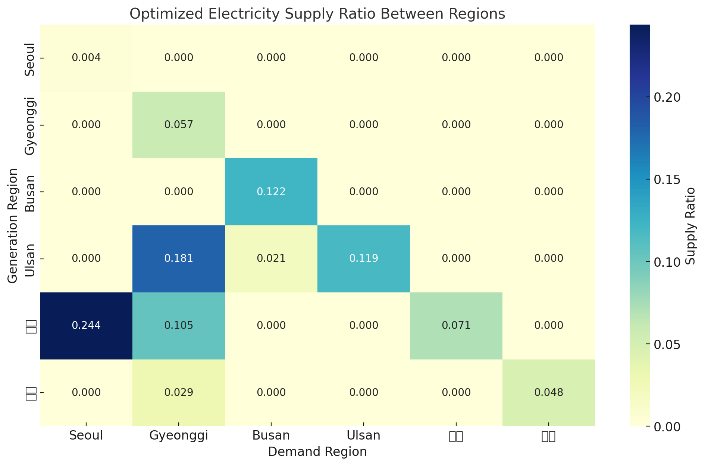
이 히트맵은 발전 지역(행)에서 수요 지역(열)으로 공급되는 최적화된 전력 비율을 시각화한 것이다. 색이 진할수록 특정 발전 지역에서 특정 수요 지역으로 전달되는 전력의 비율이 더 높음을 의미한다. 예를 들어, 전라남도는 전체 전력의 약 24.4%를 서울로 공급하고 있으며, 울산은 경기 지역에 상당한 비율의 전력을 전달하고 있다. 이러한 시각화는 지역 간 전력 의존 구조를 명확하게 보여주며, 국가 전력망 최적화 전략에서 주요 공급 지역을 도출하는 데 도움을 준다.

3. 보완점 고찰
이러한 결과를 바탕으로 실제 적용 가능성을 중심으로 하여 보완점을 도출하였다.
우선 가중치 설정에 있어 자의적인 판단이 들어갔기에, 실정 반영에 어려움이 있다고 판단하였다. 이를 해결하기 위해 python으로 민감도 분석을 진행하였다.
본 실험에서는 유틸리티 함수 내 가중치(α, β, γ)의 설정이 결과에 미치는 영향을 검토하기 위해, α 값을 0.1부터 0.8까지 변화시키며 각 지역의 유틸리티 점수 변화를 관찰하였다. 이 때 β는 0.3으로 고정하고, γ는 1 - α - β로 설정하였다.

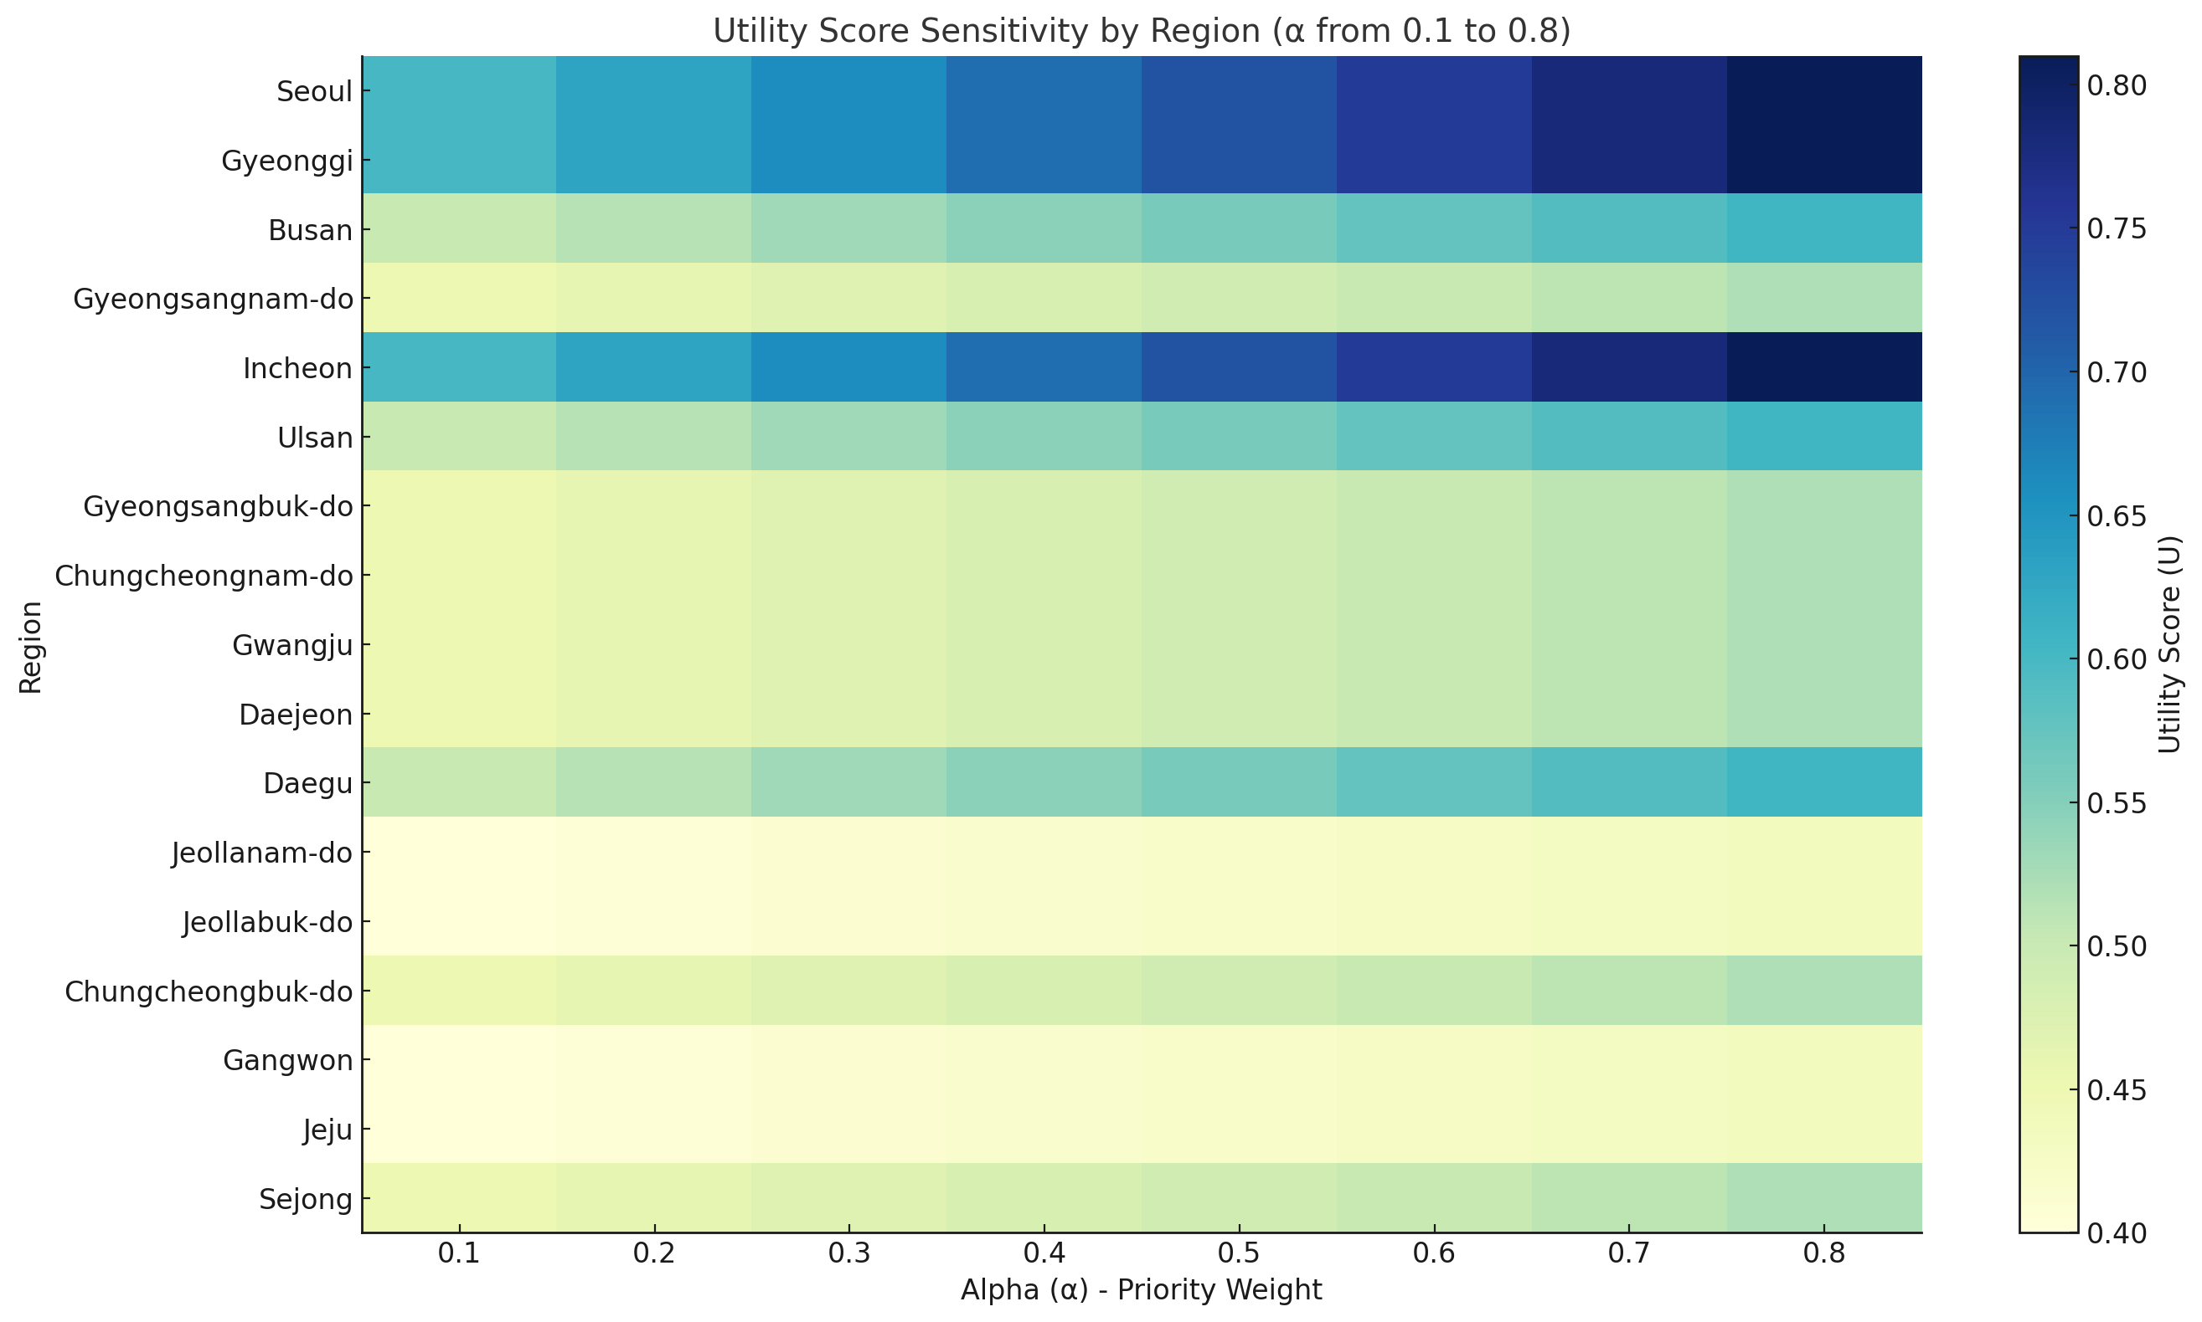

이 히트맵을 보면 서울, 경기, 인천 등의 수도권 지역은 $α$값이 커질수록 유틸리티 점수가 상승하지만, 전라, 강원, 제주는 변화가 적음을 알 수 있다. 이를 통해 가중치 $α$가 클수록 수도권 중심 배분이, $γ$가 클수록 지역 균형 및 재생에너지 활용과 연관 있는 배분이 이루어짐을 알 수 있다.

결과 ( Results )
본 시뮬레이션은 단순한 데이터 기반 분석을 넘어, 실제 에너지 배분 정책 수립에 현실적 시사점을 제공한다.
먼저, 서울과 경기 등 수도권 지역이 모든 전략에서 일관되게 높은 유틸리티 점수를 기록하였다. 이는 인구 밀집도, 산업 집중도, 데이터센터 인프라 등 핵심 요소들이 수도권에 집중되어 있다는 사실을 반영한 결과로, 향후에도 해당 지역에 대한 안정적인 전력 공급이 국가 에너지 정책에서 최우선으로 고려되어야 함을 시사한다.
반면, 제주, 강원, 세종 등은 모든 전략에서 유틸리티 점수가 낮게 나타났다. 이들 지역은 주요 평가 요소인 인구 밀도, 산업시설, 전력 소비량 등에서 낮은 수치를 보이고 있으며, 이에 따라 전력 배분 우선순위가 상대적으로 낮게 책정되었다. 그러나 이는 해당 지역의 정책적 중요성이 낮다는 것을 의미하지 않는다. 오히려 이러한 지역들은 풍력, 태양광 등 재생에너지 발전의 잠재력이 매우 크기 때문에, 장기적으로는 에너지 자립도를 높이고 전력망의 분산화를 실현할 수 있는 핵심 전략 지역이 될 수 있다. 따라서 저평가된 지역에 대한 균형 있는 인프라 투자와 에너지 정책 지원이 병행되어야 한다.
또한, 데이터센터와 같은 고에너지 수요 기반 시설이 수도권 외 지역으로 이전하거나 신규 유치될 경우, 해당 지역의 유틸리티 점수는 빠르게 변화할 수 있다. 예를 들어 강원이나 전북 지역에 대규모 데이터센터가 유치될 경우, 해당 지역의 전력 우선순위는 급격히 상승할 수 있으며, 이는 산업 입지와 전력 정책 간의 상호작용을 예측하고 평가하는 데 있어 본 시뮬레이션의 활용 가능성을 보여준다.
전반적으로, 본 알고리즘은 유틸리티 함수를 기반으로 다양한 요소(인구, 소비량, 재생에너지 비율 등)를 수치화하여 전략별 결과를 비교 가능하게 하였으며, 정책 목표에 따라 가중치를 조정함으로써 다양한 배분 시나리오를 시뮬레이션할 수 있는 유연성을 제공하였다. 이는 의사결정자가 전력 정책을 수립할 때 실질적 데이터를 바탕으로 다각적 접근이 가능하도록 돕는 실효성 높은 도구임을 입증한다.

결론 (Conclusion)
표6. 전략별 비교 구조
전략 | 유리한 지역 | 불리한 지역 | 이유 요약
(가) | 서울, 경기 | 세종, 충북 | 소비, 인프라 균형 전략
(나) | 서울, 부산 | 강원, 충북, 제주 | 데이터센터 보유 유무
(다) | 경기, 울산 | 제주, 세종 | 발전량·소비 우선
(라) | 서울, 경기 | 세종, 충북 | 발전량 제한 시뮬레이션

본 연구는 데이터 기반 전력 배분 시뮬레이션을 통해 국내 에너지 수요의 공간적 불균형을 진단하고, 이를 개선하기 위한 전략별 알고리즘을 고안하였다. 전략 (가)부터 (라)까지의 비교 결과는 다음과 같은 특성을 보인다.
기본 전략(가)은 인구, 소비량, 인프라 요소에 균형 잡힌 가중치를 적용하여 수도권 지역이 상위 점수를 유지하면서도 전체적으로 안정적인 분포를 보였다.
데이터센터 중심 전략(나)은 서울과 부산처럼 인프라가 집중된 지역의 점수를 크게 끌어올렸으나, 강원, 제주, 충북과 같은 비수도권 지역의 점수가 급감하여 지역 불균형이 심화되는 한계를 드러냈다.
발전량·소비 중심 전략(다)은 경기, 울산처럼 공급 능력이 높은 지역의 점수가 상승하며 높은 효율성을 보여주었으나, 인프라 부족 지역은 여전히 낮은 점수를 기록했다.
공급 제한을 반영한 전략(라)은 실제 발전 가능량을 고려하여 현실성과 적용 가능성을 높였으며, 전략 (가)와 유사한 분포 속에서도 일부 지역의 점수 조정이 이루어졌다.
그러나 본 연구는 다음과 같은 한계를 가진다.
우선 본 연구에서는 데이터센터 위치의 보안상 비공개로 인해 지역별 인구를 기준으로 데이터를 간접 추정하였다. 이는 인구와 데이터센터 입지가 일치한다는 전제를 내포하므로, 실제 데이터센터가 입지한 강원도, 전북, 제주 등과 같은 지방 지역은 과소평가되고, 인구가 집중된 수도권은 과대평가될 수 있는 구조적 한계를 가진다. 특히 전략 A 및 전략 (나)에서 이러한 왜곡이 유틸리티 점수에 미치는 영향은 비교적 크게 나타나므로, 향후 보완된 위치 데이터 확보가 중요하다.
또한 실제 수요를 반영한 반응형 알고리즘 제작이나 스마트 그리드 설비의 문제 등 현실의 제약 조건이 반영되지 않았다는 단점이 있다.
이에 따라 향후 연구에서는 시간대별·계절별 수요 변화, 송전 용량 제한, 수요반응(DR) 참여율, 에너지 저장장치(ESS) 보유 여부 등 실제 전력 계통의 물리적 제약 조건을 반영한 현실 기반 시뮬레이션 모델의 고도화가 요구된다. 특히 AMI(지능형 원격 검침기) 데이터를 활용한 시간 반응형 알고리즘을 구축함으로써, 피크 수요 시간대와 같은 전력 수급 불균형 상황에 대한 대응력을 높일 수 있다.
아울러 전라남도, 강원도, 제주도 등 재생에너지 자원이 풍부한 지역을 분산형 전원 공급지로 육성하는 정책과의 연계를 통해, 수도권 집중형 공급 구조에서 벗어난 균형 잡힌 에너지 생태계 조성 전략으로 확장 가능하다. 본 연구에서 제안한 유틸리티 기반 알고리즘은 이러한 공급지 중심 전력 정책에도 유연하게 적용될 수 있으며, 궁극적으로는 지역 특성과 계통 여건을 반영한 맞춤형 에너지 배분 전략 수립을 위한 시뮬레이션 도구로 활용될 수 있을 것이다.

REFERENCES
스마트그리드 시범사업 성과 평가기준 설정 연구. 김현제 박찬국. 경제 인문사회연구회 녹색성장 종합연구 총서 11-02-22
스마트 그리드 환경에서 (x, y) 좌표값을 이용한 효율적인 주소 할당 방법.조양현 임송빈 김경목.2012
한국전력공사 제공 데이터셋
국가통계포털
공공데이터포털
그리드(그레천 바크)
스마트 그리드(최동배)

전력 시스템에서 계통(system)이란 발전소, 송전선, 변전소, 배전망 등을 모두 포함하는 전력 공급망 전체를 의미한다. 계통 연계는 그 중 개별 발전소(특히 재생에너지 발전소)를 기존의 전력 계통(전국 송배전망)에 안정적으로 연결하여 하나의 통합된 전력 시스템으로 운영하는 것을 뜻한다. 단순히 전선을 연결하는 것을 넘어, 전압과 주파수 등의 전력 품질과 안정성 등의 조건이 충족되어야 한다. 제주도의 경우가 특히 송전 용량이 부족해서 계통에 다 연계되지 못하고 전기를 버리는 계통 연계의 한계에 해당한다.

